Instrukcja zaimplementowania przykładowej aplikacji React z wykorzystaniem HeadlessAPI WP

Krok 1.
Zainstaluj serwera Apache „xampp” ( https://www.apachefriends.org/pl/index.html )
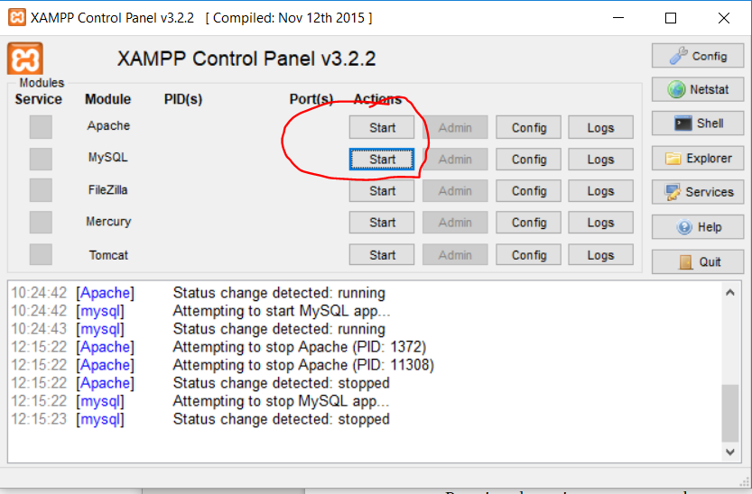
Po zainstalowaniu programu uruchom go i włącz moduły Apache oraz MySQL

Krok 2.
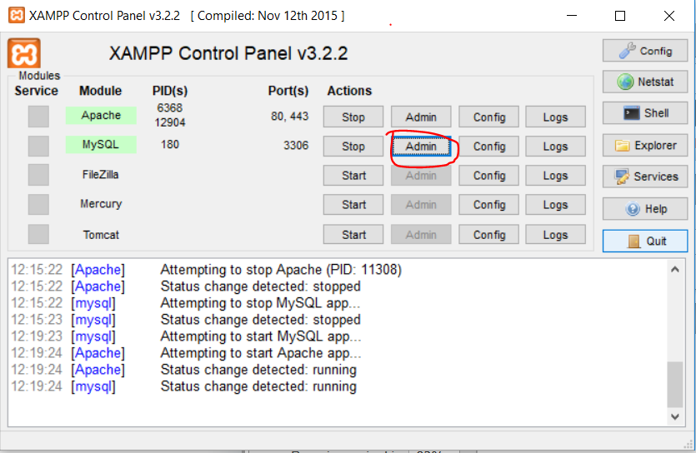
Skonfiguruj PHPMyAdmin. W tym celu kliknij na przycisk „Config” przy zakładce MySQL w panelu XAMPP.

W domyślnej przeglądarce uruchomi się panel do konfigurowania bazy danych. Załóż nowa bazę danych o nazwie ‘wordpress-react’ ( Zakładka ‘bazy danych’ → pole tekstowe podpisane ‘utwórz nową bazę danych’ ).

Krok 3.
Przejdź do utworzonej bazy danych wybierając ja z listy baz w panelu po lewej stronie.
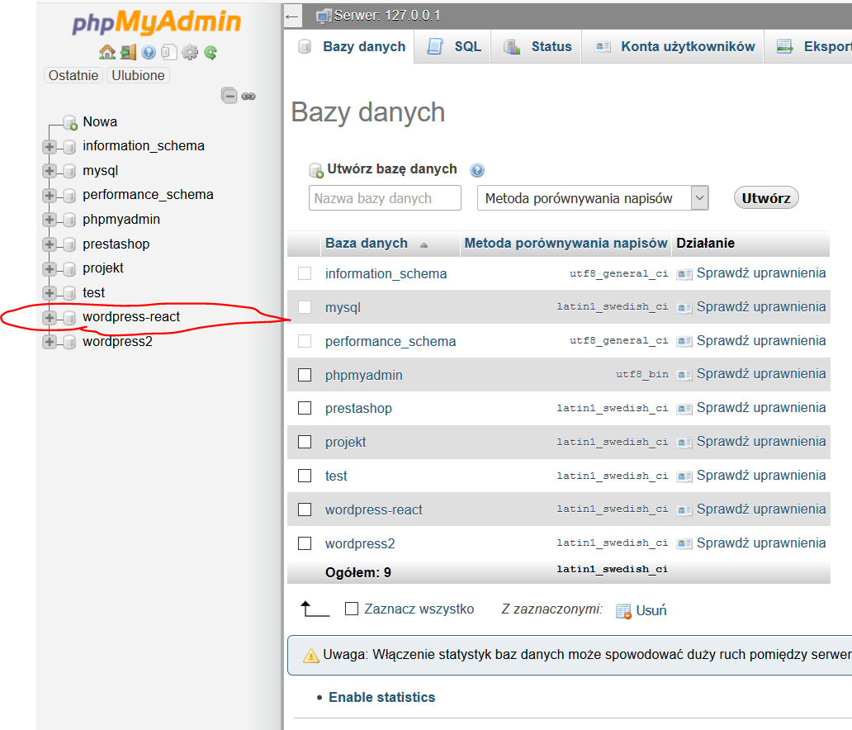

Następnie wybierz opcje „import” i zaimpotruj plik o nazwie wordpress-react.sql. Pozostałe opcje pozostają niezmienione, wystarczy zaakceptować import przyciskiem na samym dole.
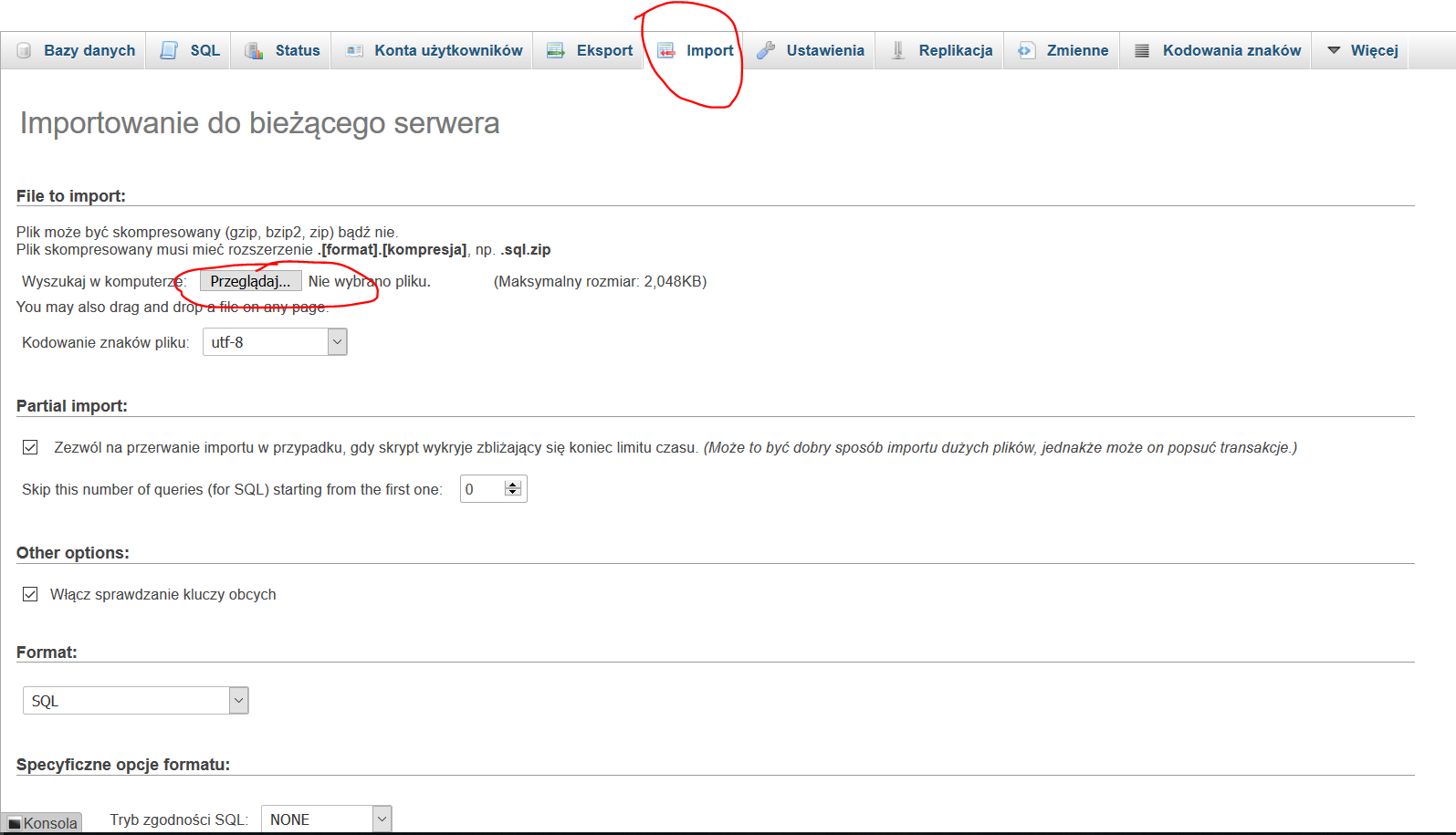
Krok 4.
Wszystkie pliki sciągnięte z GitHub’a wrzuć do folderu ‘htdocs’. Aby się do niego dostać wystarczy w panelu xampp wybrać opcje explorer w menu które znajduję się po prawej stronie panelu. W folderze htdocs stwórz folder ‘wordpress-react’ a następnie wrzuć do niego całą zawartość sciągniętą z GitHuba.

Krok 5.
Teraz wystarczy poprzez konsole dostać się do folderu ‘react-wordpress-app’ i odpalić aplikacje.

